○志摩市獣害対策事業補助金交付要綱

平成31年3月28日

告示第51号

改正　令和3年9月30日告示第160号

(趣旨)

第1条　この要綱は、農作物への有害鳥獣による被害を防止するため、農業者が防護柵又は追払い機器を設置(既に設置された防護柵又は追払い機器に追加することでその機能が向上するよう改修することを含む。)する目的で購入した資材の費用に対し、予算の範囲内において志摩市獣害対策事業補助金(以下「補助金」という。)を交付することに関し、志摩市補助金等交付規則(平成16年志摩市規則第60号)及び志摩市農林水産業振興事業補助金等交付要綱(平成17年志摩市告示第3号)に定めるもののほか、必要な事項を定めるものとする。

(定義)

第2条　この要綱において、次の各号に掲げる用語の意義は、当該各号に定めるところによる。

(1)　農業者　市内に自ら農地を所有し、又は市内の農地を借り受け、農業を現に営み又は新たに就農しようとする個人、農業生産法人又は営農集団等の団体をいう。

(2)　有害鳥獣　農作物に被害を及ぼす鳥類又は哺乳類に属する野生動物をいう。

(3)　防護柵　電気牧柵(本体機器、電線、支柱、ガイシ、ゲートクリップからなる設備をいう。)又は波板、金網、ネット若しくはテープ等を農地の外周や作物の上等に設置し、有害鳥獣の侵入を防止する設備をいう。

(4)　追払い機器　強い音、吹き流し、鳥獣の声等により、農地に鳥獣が近寄らない又は農地から鳥獣を追い払うための設備(花火、エアガン及びパチンコの類は含まない。)をいう。

(補助対象者)

第3条　補助金の交付を受けることのできる者は、市内に住所を有し又は所在する農業者で、その所有し、耕作し、又は耕作しようとする農地に防護柵又は追払い機器を設置しようとするものとする。ただし、次の各号のいずれかに該当する場合は補助の対象としない。

(1)　本人及び同一世帯に属する者が市税を滞納している場合

(2)　本人及び同一世帯に属する者(団体の場合はその構成員)が暴力団員による不当な行為の防止等に関する法律(平成3年法律第77号)第2条第6号に規定する暴力団員である場合

(3)　この要綱に基づき、同一の農地に対し、今年度既に補助金の交付を受けている場合

(補助対象経費及び補助金の額)

第4条　補助金の交付の対象となる経費は、防護柵又は追払い機器の資材購入費用(既存防護柵、既存追払い機器に追加することで機能が高まる部品等の資材を含む。)とし、設置、修繕及び維持管理に係る費用は含まないものとする。

2　補助金の額は、前項に掲げる経費(国又は他の地方公共団体等から当該補助対象経費について補助金の交付を受ける場合にあっては、当該補助対象経費から国、他の地方公共団体又は農業協同組合等から受ける補助金の額を減じた額)に2分の1を乗じて得た額とし、当該額に100円未満の端数があるときは、その端数を切り捨てた額とする。ただし、当該補助金の額が15万円を超える場合は、15万円とする。

(交付申請)

第5条　補助金の交付を受けようとする者は、獣害対策事業補助金交付申請書(様式第1号)に市長が必要と認める書類等を添付し、市長に提出しなければならない。

(交付決定)

第6条　市長は、前条の申請があったときは、その内容を審査し、補助金の交付の可否を決定するものとする。

2　市長は、前項の規定により補助金の交付の可否を決定したときは、獣害対策事業補助金交付(却下)決定通知書(様式第2号)により申請者に通知するものとする。

(実績報告)

第7条　前条の規定により補助金の交付決定を受けた者(以下「交付決定者」という。)は、防護柵又は追払い機器の設置が完了したときは、獣害対策事業補助金完了実績報告書(様式第3号)を市長に提出しなければならない。

2　前項の書類は、設置が完了した日から起算して20日を経過した日又は設置が完了した日の属する会計年度の3月15日のいずれか早い期日までに提出しなければならない。

(補助金の額の確定)

第8条　市長は、前条の規定による報告があった場合において、報告に係る書類を審査し、適正と認めたときは、補助金の額を確定し、獣害対策事業補助金交付確定通知書(様式第4号)により交付決定者に通知するものとする。

(補助金の交付)

第9条　補助金の交付は、交付すべき補助金の額を確定した後、交付決定者から獣害対策事業補助金交付請求書(様式第5号)による請求を受けて行うものとする。

(交付決定の取消し又は返還)

第10条　市長は、交付決定者が次の各号のいずれかに該当するときは、交付決定を取り消し、又は既に交付した補助金の全部若しくは一部の返還を命ずるものとする。

(1)　虚偽の申請その他不正な手段により交付決定を受けたとき

(2)　前号に掲げるもののほか、この要綱に定める事項に違反したとき

2　市長は、前項の規定により助成金の交付決定を取り消したときは、獣害対策事業補助金交付決定取消通知書(様式第6号)により交付決定者にその旨通知するものとする。

3　市長は、第1項の規定により助成金の返還を命じたときは、獣害対策事業補助金返還命令書(様式第7号)により交付決定者にその旨通知するものとする。

(その他)

第11条　この要綱に定めるもののほか、補助金交付に関し必要な事項は、市長が別に定める。

附　則

この告示は、平成31年4月1日から施行する。

附　則(令和3年9月30日告示第160号)

(施行期日)

1　この告示は、令和3年10月1日から施行する。

(経過措置)

2　この告示の施行の際、この告示による改正前の各告示の規定に基づく様式による用紙で、現に残存するものは、所要の修正を加え、なお使用することができる。

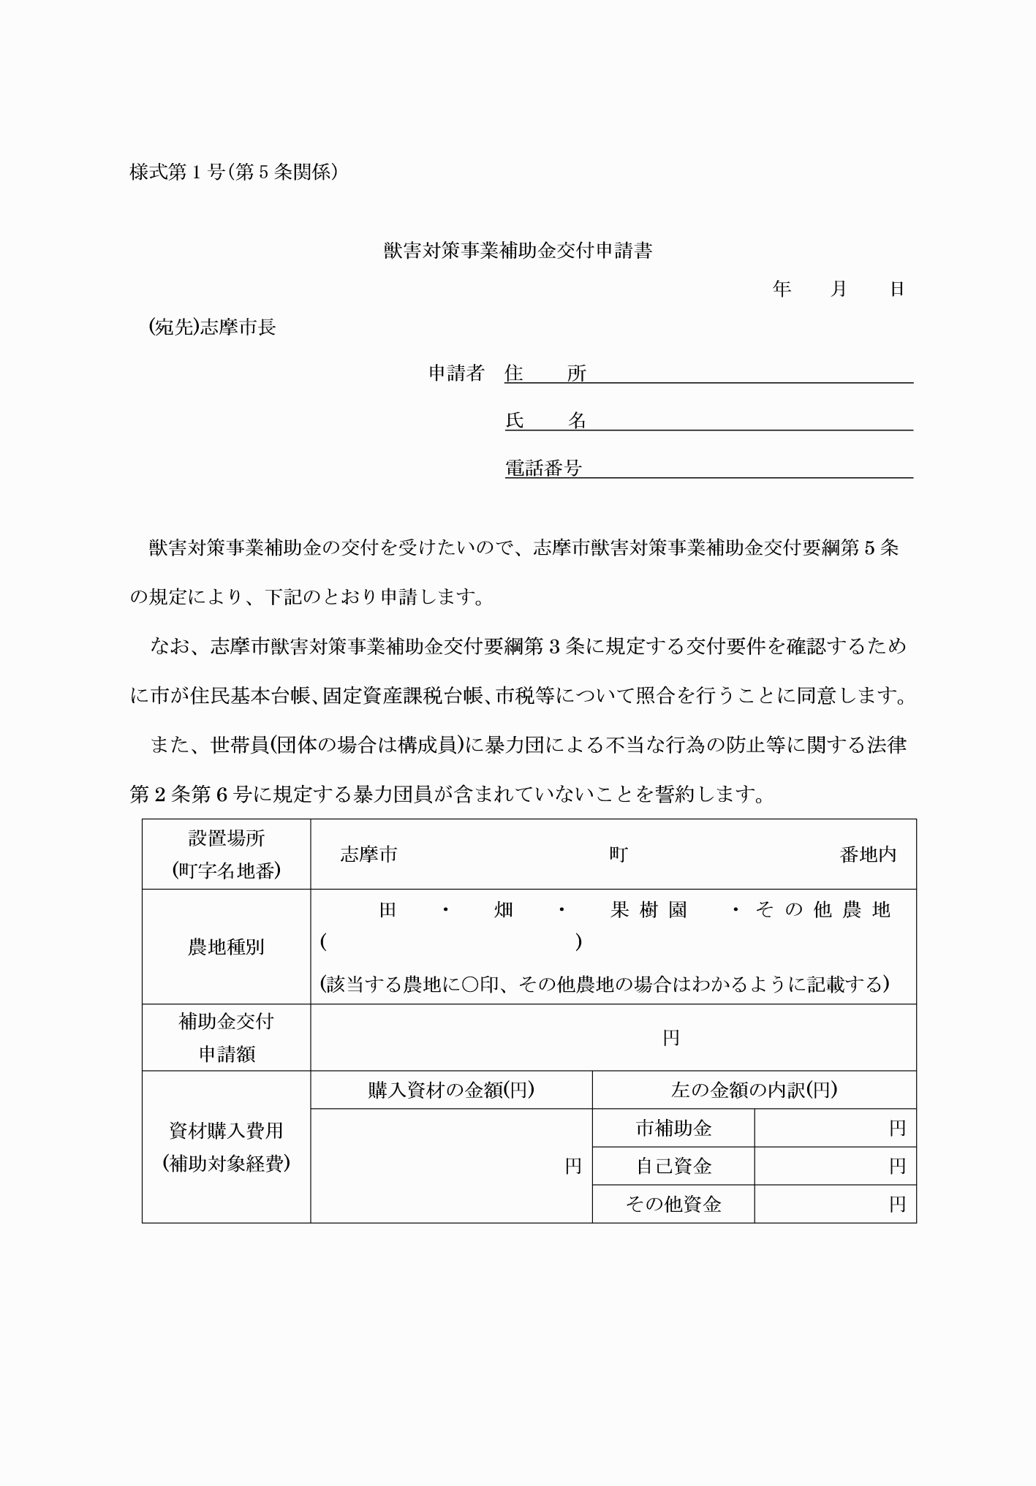

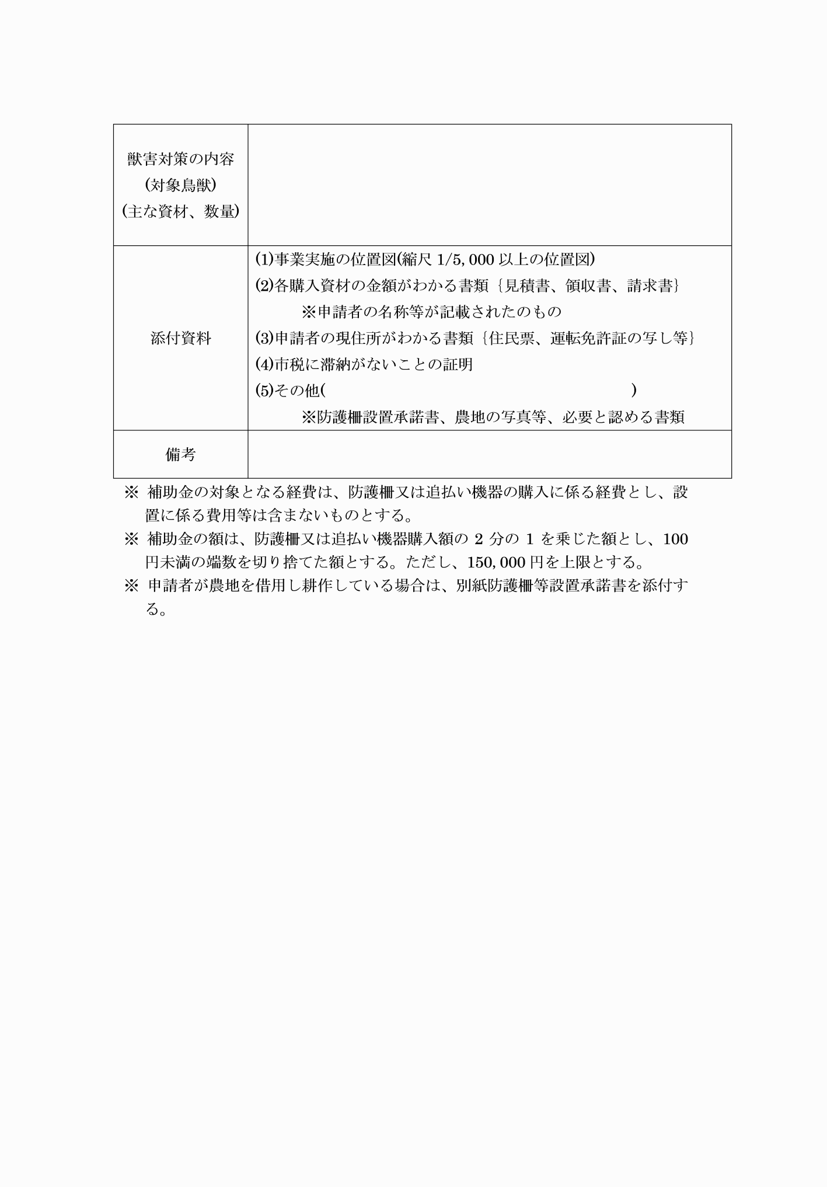

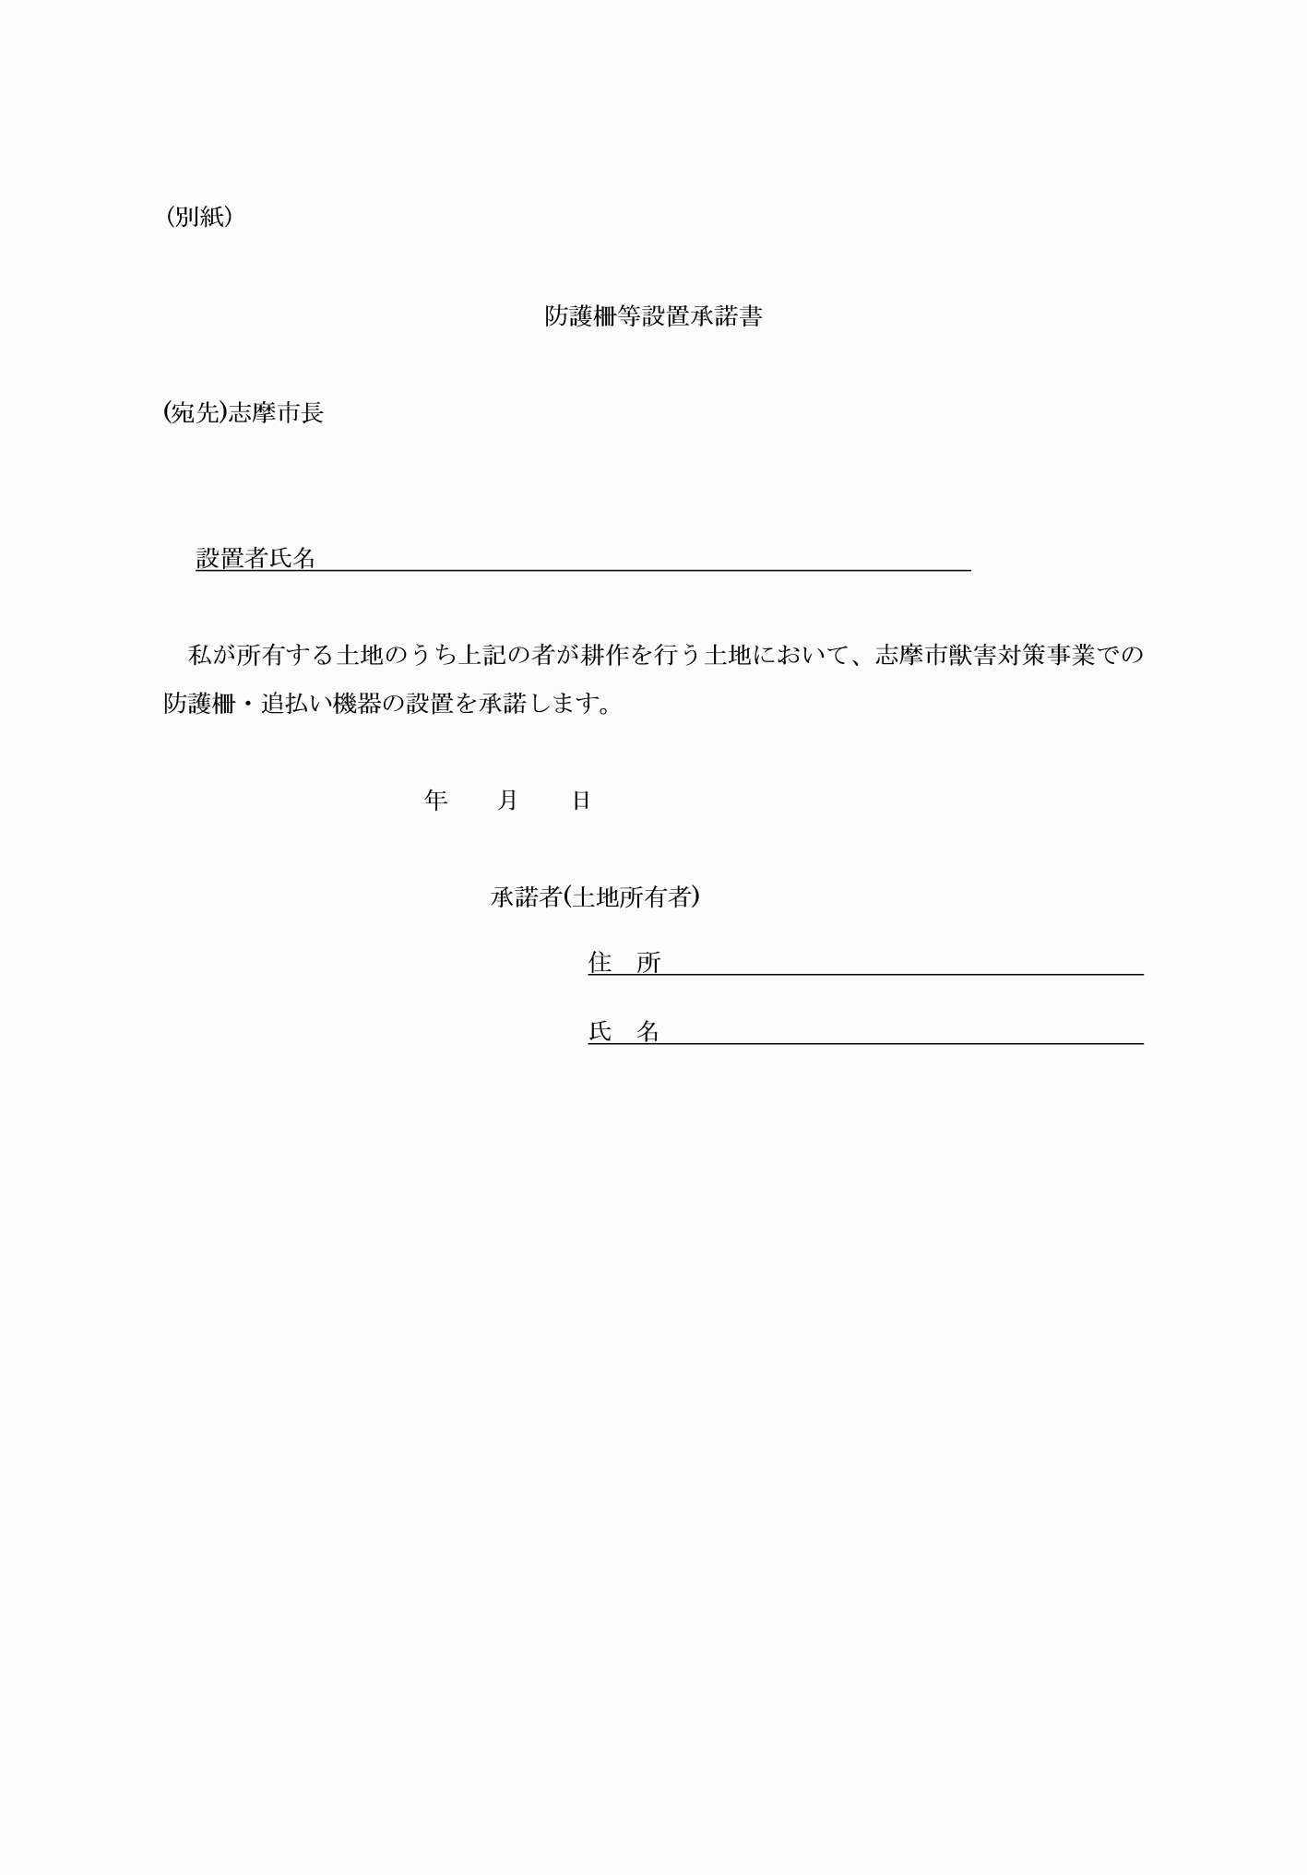

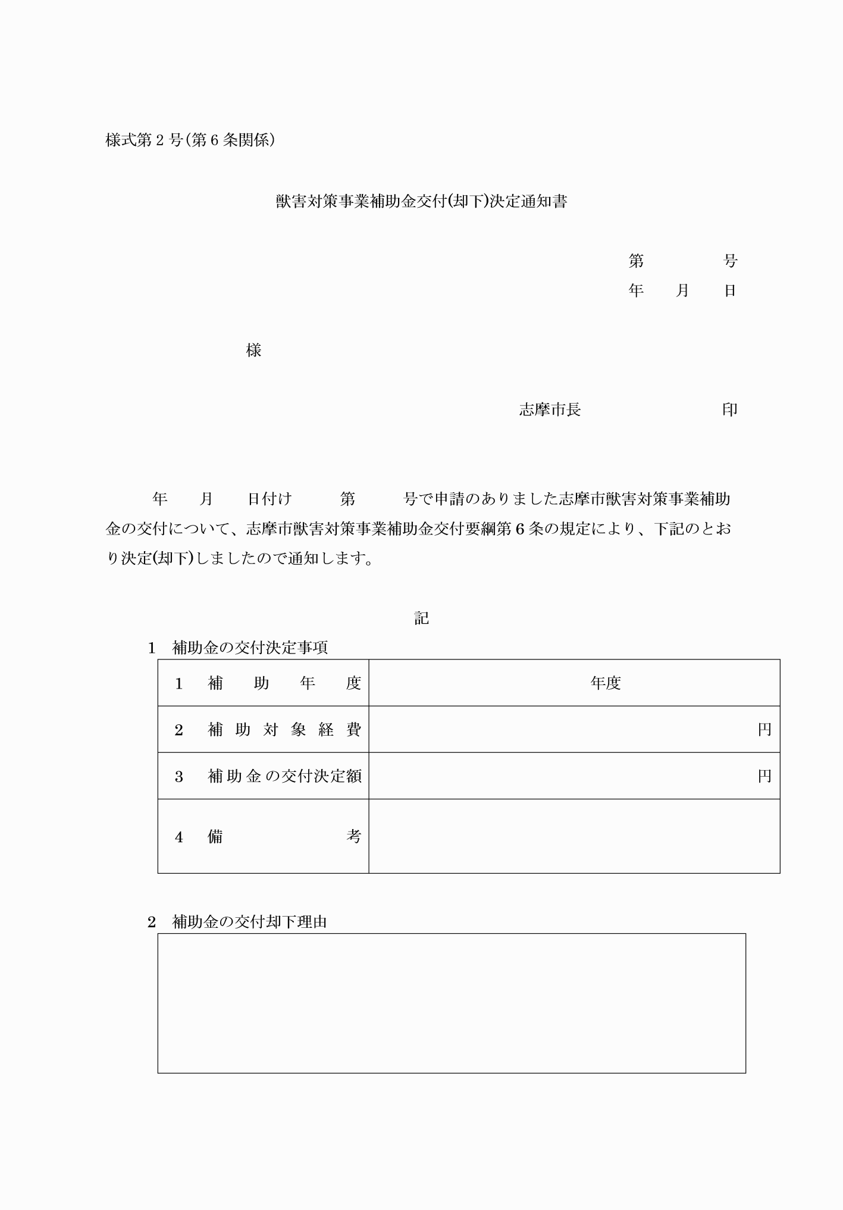

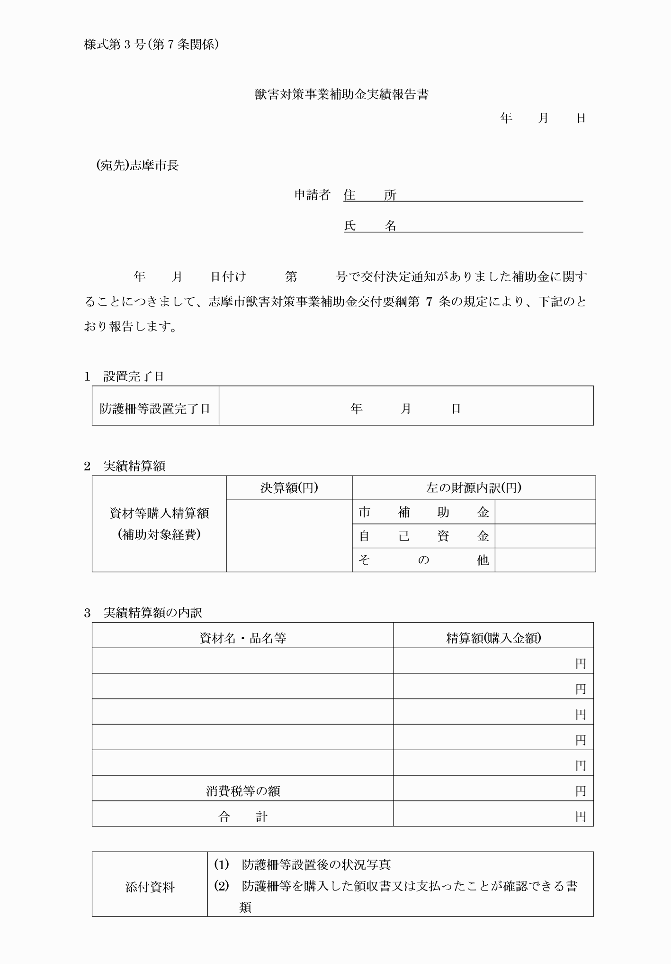

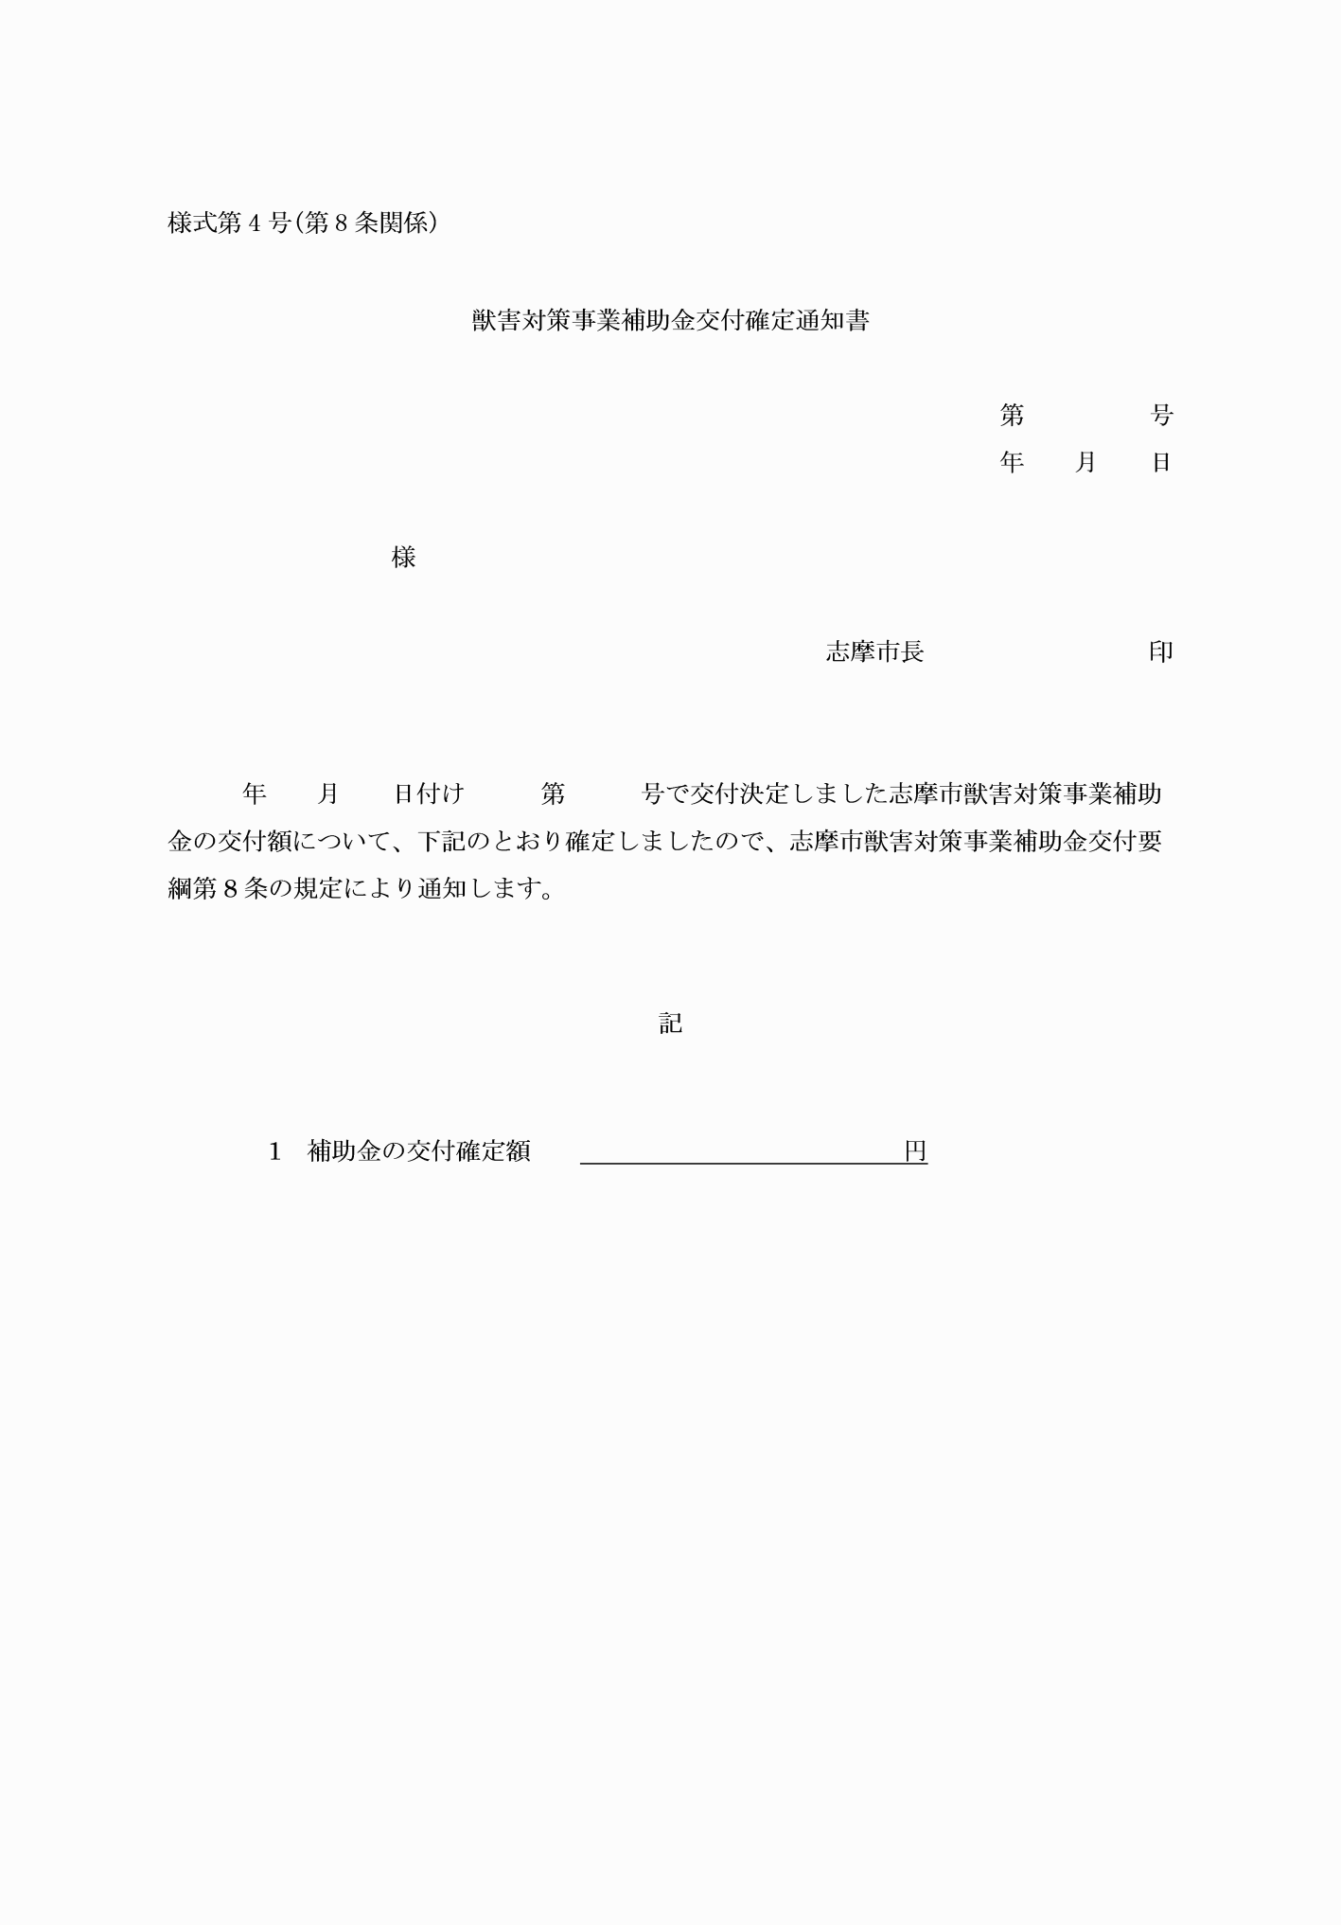

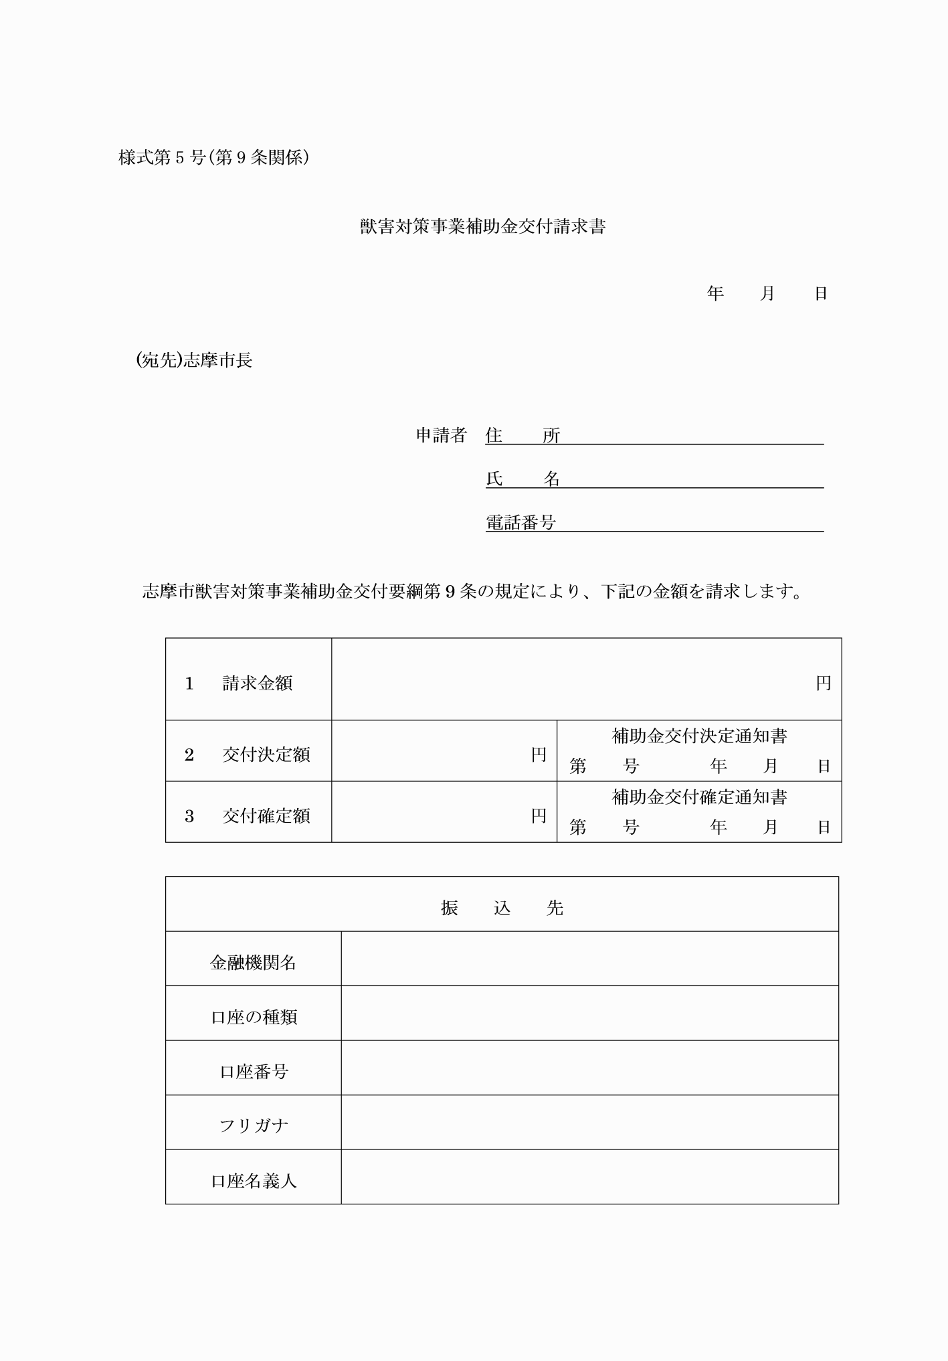

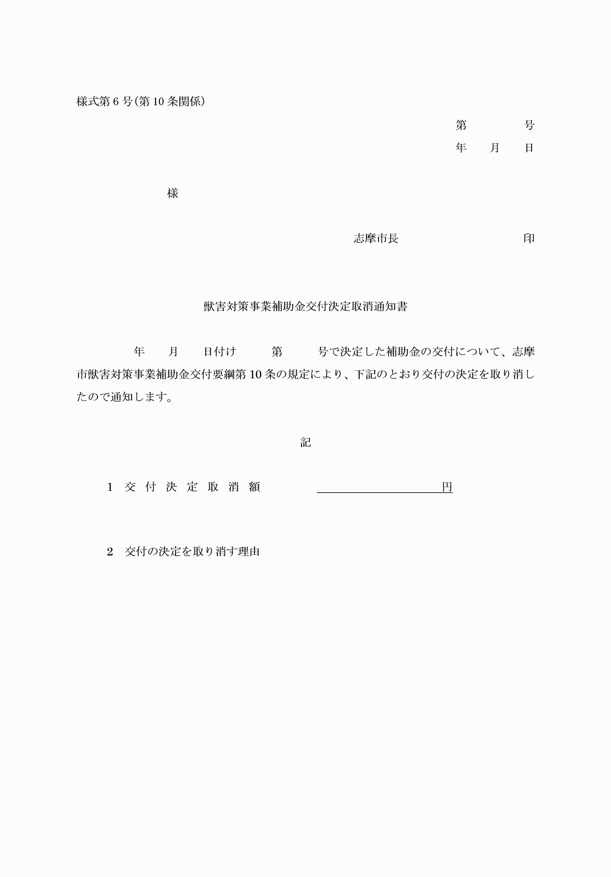

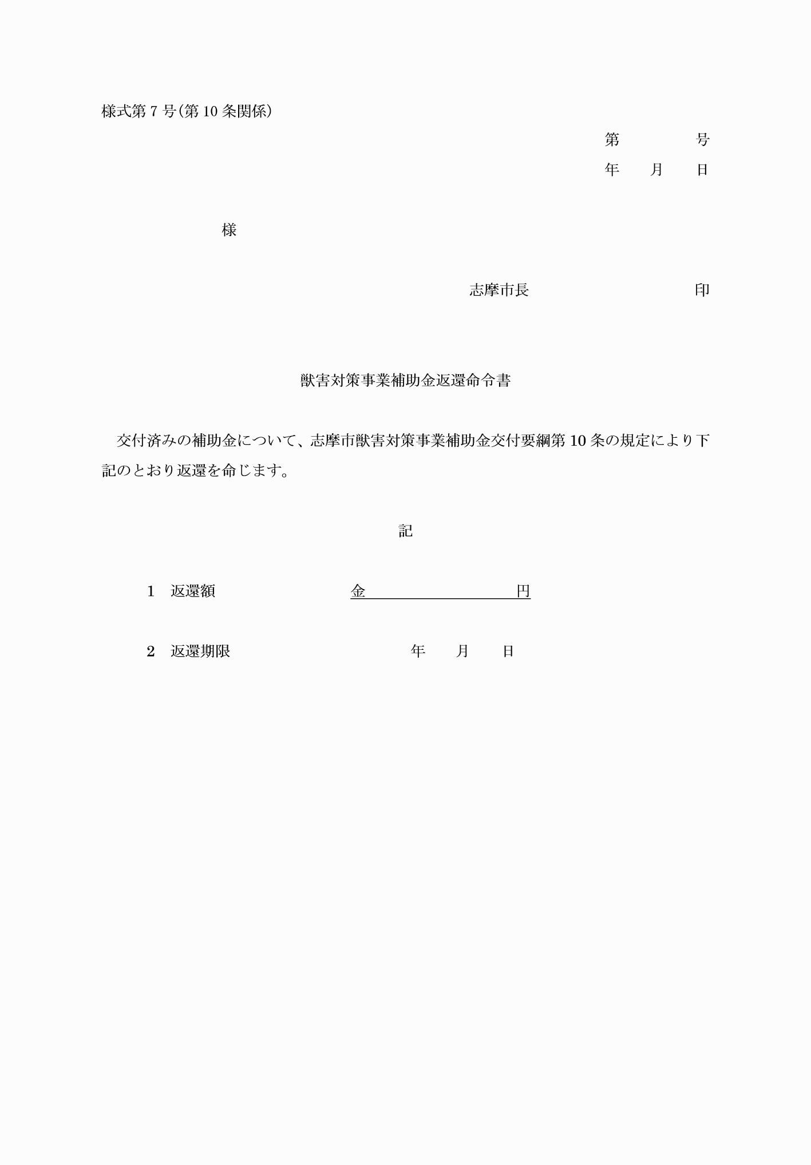

様式第1号(第5条関係)

様式第2号(第6条関係)

様式第3号(第7条関係)

様式第4号(第8条関係)

様式第5号(第9条関係)

様式第6号(第10条関係)

様式第7号(第10条関係)